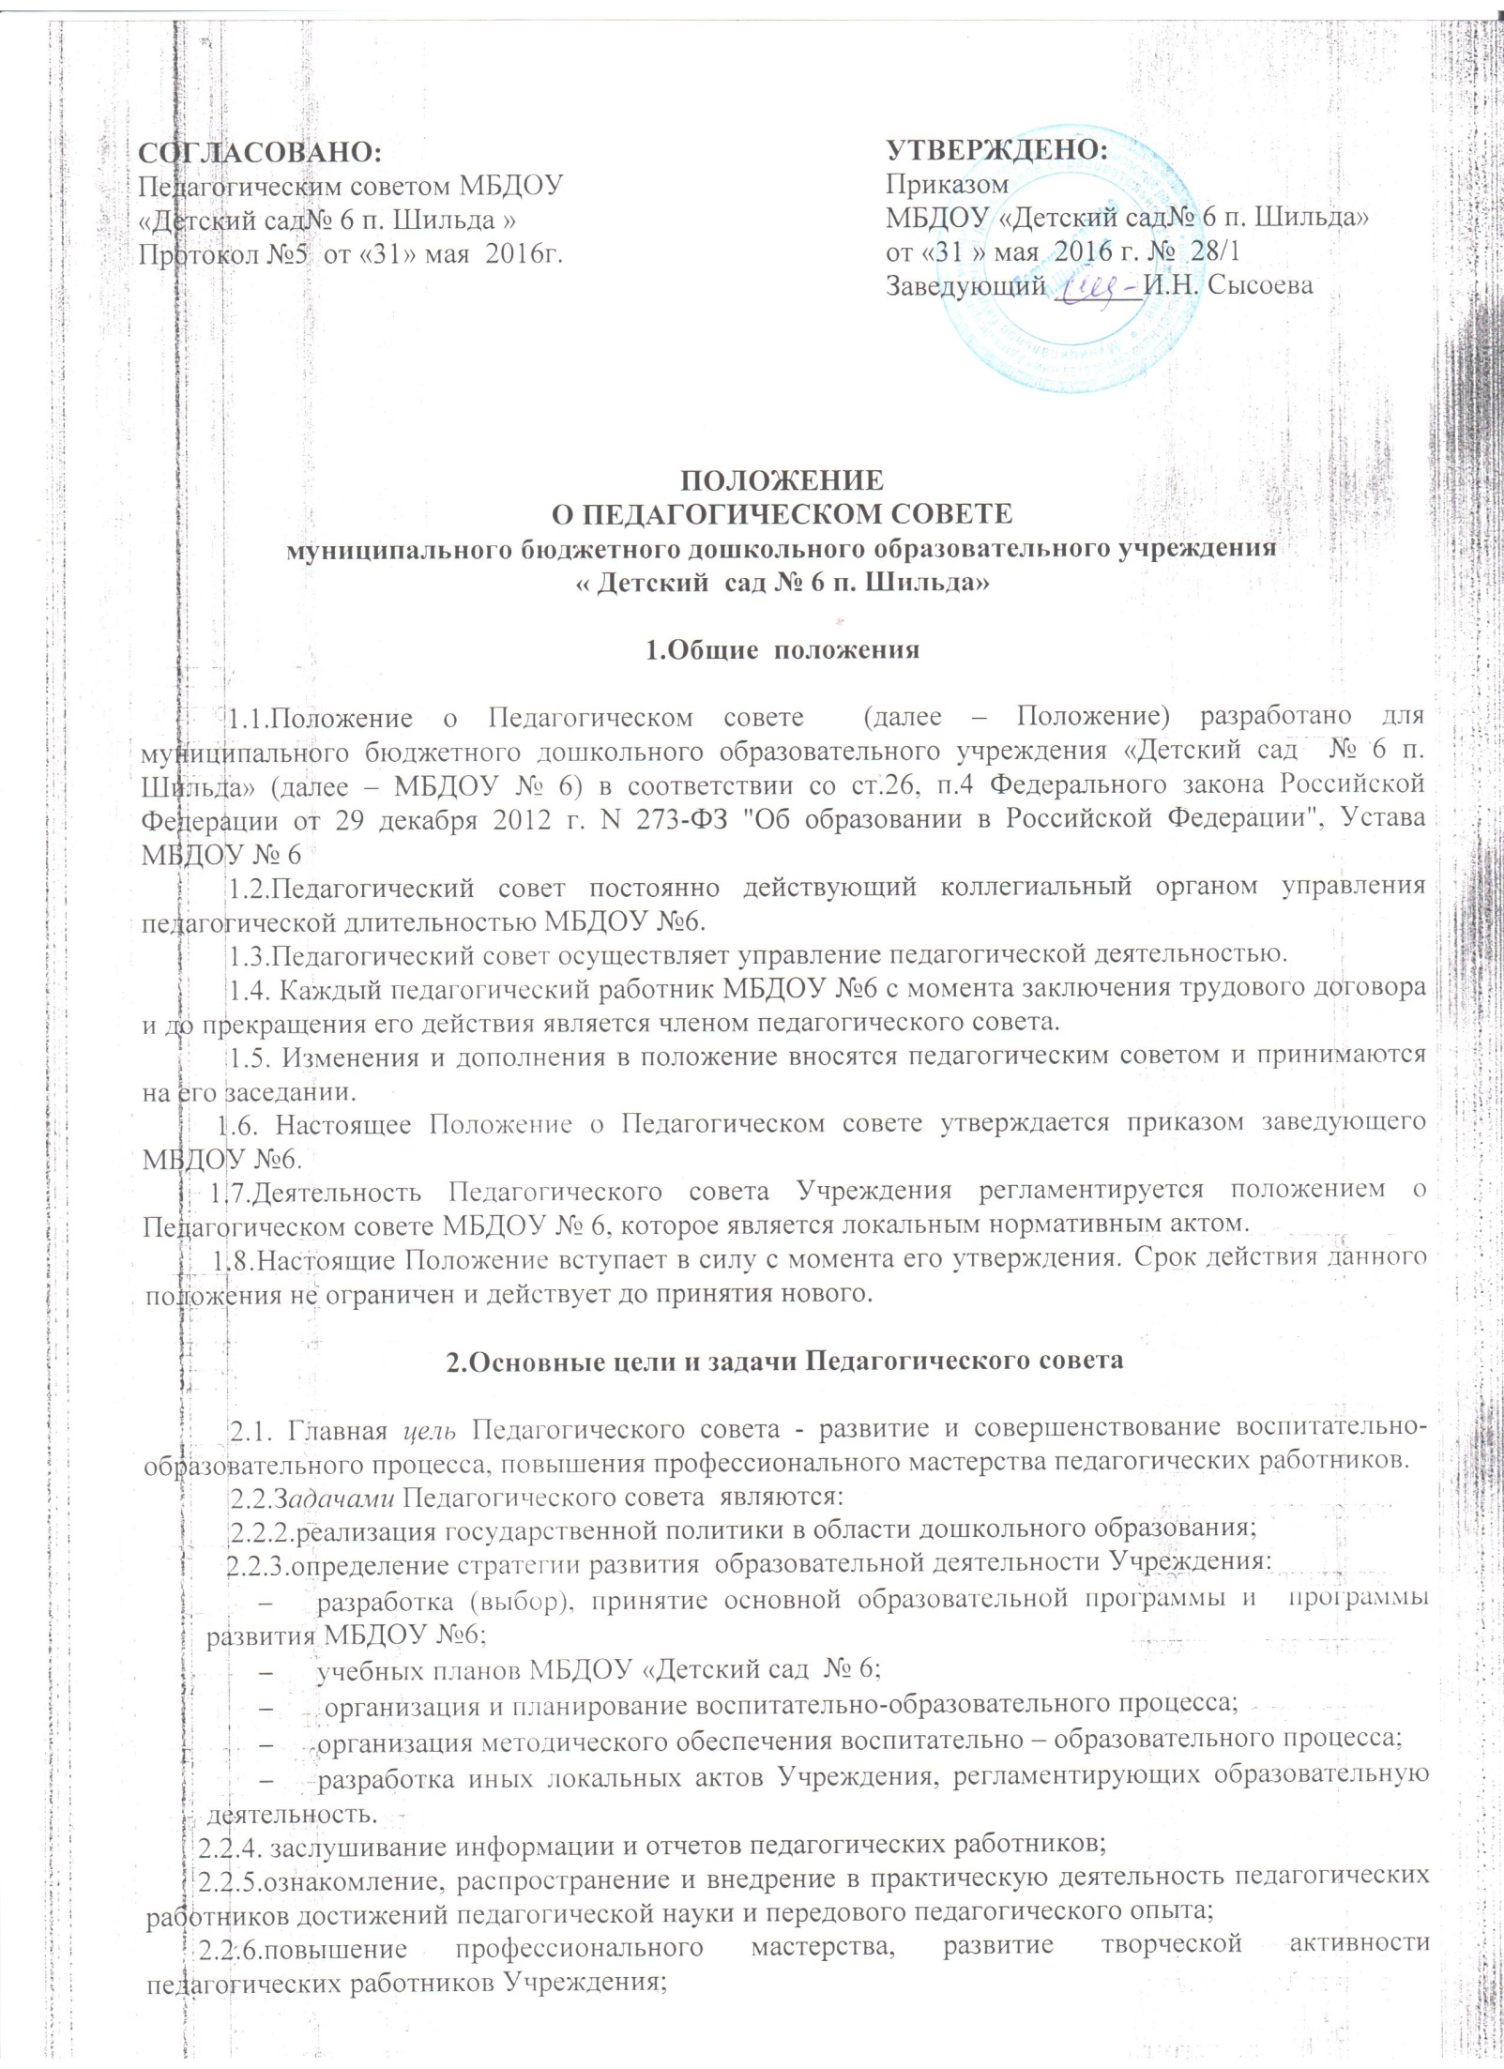

СОГЛАСОВАНО:  Педагогическим советом МБДОУ  «Детский сад№ 6 п. Шильда »  Протокол №5 от «31» мая 2016г. | УТВЕРЖДЕНО:  Приказом  МБДОУ «Детский сад№ 6 п. Шильда»  от «31 » мая 2016 г. № 28/1  Заведующий ______И.Н. Сысоева

ПОЛОЖЕНИЕ
О ПЕДАГОГИЧЕСКОМ СОВЕТЕ
муниципального бюджетного дошкольного образовательного учреждения
« Детский сад № 6 п. Шильда»

1.Общие положения

1.1.Положение о Педагогическом совете (далее – Положение) разработано для муниципального бюджетного дошкольного образовательного учреждения «Детский сад № 6 п. Шильда» (далее – МБДОУ № 6) в соответствии со ст.26, п.4 Федерального закона Российской Федерации от 29 декабря 2012 г. N 273-ФЗ "Об образовании в Российской Федерации", Устава МБДОУ № 6

1.2.Педагогический совет постоянно действующий коллегиальный органом управления педагогической длительностью МБДОУ №6.
1.3.Педагогический совет осуществляет управление педагогической деятельностью.
1.4. Каждый педагогический работник МБДОУ №6 с момента заключения трудового договора и до прекращения его действия является членом педагогического совета.
1.5. Изменения и дополнения в положение вносятся педагогическим советом и принимаются на его заседании.
1.6. Настоящее Положение о Педагогическом совете утверждается приказом заведующего МБДОУ №6.
1.7.Деятельность Педагогического совета Учреждения регламентируется положением о Педагогическом совете МБДОУ № 6, которое является локальным нормативным актом.
1.8.Настоящие Положение вступает в силу с момента его утверждения. Срок действия данного положения не ограничен и действует до принятия нового.

2.Основные цели и задачи Педагогического совета

2.1. Главная цель Педагогического совета - развитие и совершенствование воспитательно-образовательного процесса, повышения профессионального мастерства педагогических работников.
2.2.Задачами Педагогического совета являются:
2.2.2.реализация государственной политики в области дошкольного образования;
2.2.3.определение стратегии развития образовательной деятельности Учреждения:
- разработка (выбор), принятие основной образовательной программы и программы развития МБДОУ №6;
- учебных планов МБДОУ «Детский сад № 6;
- организация и планирование воспитательно-образовательного процесса;
- организация методического обеспечения воспитательно – образовательного процесса;
- разработка иных локальных актов Учреждения, регламентирующих образовательную деятельность.
2.2.4. заслушивание информации и отчетов педагогических работников;
2.2.5.ознакомление, распространение и внедрение в практическую деятельность педагогических работников достижений педагогической науки и передового педагогического опыта;
2.2.6.повышение профессионального мастерства, развитие творческой активности педагогических работников Учреждения;
2.2.7. рассмотрение вопросов организации дополнительных образовательных услуг воспитанникам, родителям (законным представителям).

3.Компетенции Педагогического Совета.

3. К компетенции Педагогического Совета Учреждения относится решение следующих вопросов:
3.1 обсуждает и принимает образовательные программы дошкольного образования Учреждения (учебный план, календарный учебный график);
3.2 обсуждает и рекомендует к утверждению проект годового плана Учреждения;
3.3 обсуждает и принимает решения по вопросам содержания, форм и методов образовательного процесса, планирования педагогической деятельности Учреждения;
​3.4 оказывает содействие деятельности педагогических объединений;
3.5 рассматривает вопросы организации дополнительных образовательных услуг, в том числе платных;
3.6 подводит итоги деятельности Учреждения за учебный год;
3.7 контролирует выполнение ранее принятых решений Педагогического совета;
3.8 заслушивает информацию, отчеты педагогических работников по вопросам образования и воспитания детей;
3.9 обсуждает нормативно-правовые документы в области дошкольного образования;
3.10 вносит предложения по развитию системы повышения квалификации педагогических работников, развитию их творческих инициатив;
3.11 рекомендует педагогических работников к награждению;
3.12. заслушивает, рассматривает и принимает ежегодный отчет по самообследованию образовательной организации.
4.Права Педагогического Совета

4.1. Педагогический совет имеет право:
- участвовать в управлении МБДОУ №6
- направлять предложения и заявления в адрес руководителя МБДОУ №6;
- принимать, утверждать положения (локальные акты) входящие в его компетенцию;
4.3. Каждый член Педагогического совета имеет право:
- участвовать в обсуждении текущих вопросов повестки заседания Педагогического совета;
- участвовать в голосовании по принятию решений Педагогическим советом по тому или иному вопросу;
- при несогласии с решением педагогического совета высказывать свое
мотивированное мнение, которое должно быть занесено в протокол;
- выносить на обсуждение Педагогического совета интересующие его вопросы и предложения, имеющие непосредственное отношение к педагогической деятельности учреждения.

5. Ответственность Педагогического совета

5.1. Педагогический совет несет ответственность за невыполнение или выполнение не в полном объеме закрепленных за ним задач и функций.
5.2.Педагогический совет несет ответственность за соблюдение законодательства РФ в ходе выполнения решений.
5.3.Принятие конкретных решений по каждому рассматриваемому вопросу с указанием ответственных лиц и сроков исполнения решений.

6. Организация управления Педагогическим советом

6.1. В отдельных случаях на заседание Педагогического совета приглашаются медицинские работники, сотрудники общественных организаций, учреждений, родители (законные представители) воспитанников, представители учредителя. Необходимость их участия определяется председателем. Приглашенные на заседание Педагогического совета пользуются правом совещательного голоса.
6.2. Педагогический совет избирает из своего состава председателя и секретаря сроком на один учебный год. Секретарь назначается ответственным лицом за ведения протоколов приказом заведующего. Протоколы педагогических советов подписываются председателем и секретарем.
6.3.Председателем Педагогического совета является руководитель МБДОУ № 6.
6.4.Председатель Педагогического совета выполняет следующие функции:
- организует деятельность Педагогического совета;
- информирует членов Педагогического совета о предстоящем заседании за 30 дней до его проведения;
- организует подготовку и проведение заседания педагогического совета;
- регистрирует поступающие в Педагогический совет заявления, обращения и другие материалы;
- определяет повестку заседания Педагогического совета;
- контролирует выполнение решений Педагогического совета;
- отчитывается о деятельности Педагогического совета перед Учредителем.
6.5. Педагогический совет работает по плану, составляющему часть годового плана работы МБДОУ №6.
6.6. Педагогический совет созывается заведующим в соответствии с планом работы МБДОУ №6, по мере надобности, но не реже четырех раз в год. Внеочередные заседания Педагогического совета проводятся по требованию не менее одной трети его состава.
6.6. Решение Педагогического совета считается правомочным, если на его заседании присутствовало не менее двух третей педагогических работников и за решение проголосовало более половины присутствовавших.
6.7. При равном количестве голосов, решающим является голос председателя Педагогического совета.
6.8.Решения должны носить конкретный характер с указанием сроков проведения мероприятий и ответственных за их исполнение указанных в протоколе заседания.
6.9. Решение, принятое Педагогическим советом и не противоречащее законодательству РФ, Уставу МБДОУ №6, является обязательным для исполнения всеми педагогами МБДОУ №6.
6.10. Результаты оглашаются на следующем заседании педагогического совета.
6.11. Ответственность за выполнение решений Педагогического совета лежит на заместителе руководителя по воспитательно-образовательной и методической работе.
6.12. Решения Педагогического совета реализуются приказами заведующего Учреждением.

7. Взаимосвязи Педагогического совета с другими органами самоуправления

7.1.Педагогический совет организует взаимодействие с другим коллегиальным органам управления ДОО:
- Общим собранием работников Учреждения;
- представляет на ознакомление Общему собранию работников Учреждения материалы разработанные на заседании Педагогического совета;
- вносит предложения и дополнения по вопросам, рассматриваемым на заседаниях Общего собрания работников Учреждения.

8. Оформление решений педагогического совета

8.1. Решения, принятые на заседании Педагогического совета оформляются протоколом.
8.2. Протоколы Педагогических советов ведутся на бумажном носителе.
8.3. В книге протоколов фиксируется:
- дата и время проведения заседания;
- номер;
- место проведения;
- количественное присутствие (отсутствие) членов педагогического совета;
- Ф.И.О, должность приглашенных участников Педагогического совета;
- повестка дня;
- ход обсуждения вопросов, выносимых на Педагогический совет;
- предложения, рекомендации и замечания членов Педагогического совета и приглашенных лиц;
- решения Педагогического совета.
8.3. Протоколы подписываются председателем и секретарем Педагогического совета.
8.4. Нумерация протоколов ведется от начала учебного года.
8.5. Книга протоколов Педагогического совета нумеруется постранично, прошнуровывается, визируется подписью заведующего МБДОУ №6 и печатью организации.
8.6. Книга протоколов Педагогического совета входит в номенклатуру дел, хранится в Учреждении в течение 5 лет и передается по акту (при смене руководителя или передаче в архив).
8.7.Доклады, тексты выступлений, о которых в протоколе Педагогического совета делается запись “доклад” (выступление) прилагается”, группируются в отдельной папке с тем же сроком хранения, что и папка протоколов Педагогических советов.

